Осенняя палитра
Цель:
- учить детей видеть красоту окружающего нас мира;
- Познакомить детей с многообразием листьев;
- Нацелить детей видеть цветовую гамму;
- Научить мыслить творчески.

Задачи:
- Предоставлять школьникам возможность совершенствовать свои способности;
- Развивать потребность в творческом самовыражении;
- Развивать инициативность;
- Формировать адекватную самооценку.

Ход мероприятия
Проводится экскурсия: собираем листья.
Во время экскурсии рассказываю детям, листья каких деревьев они видят.
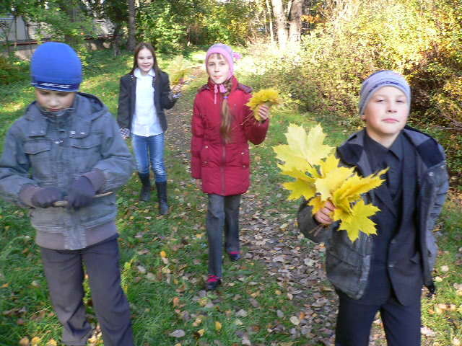 | 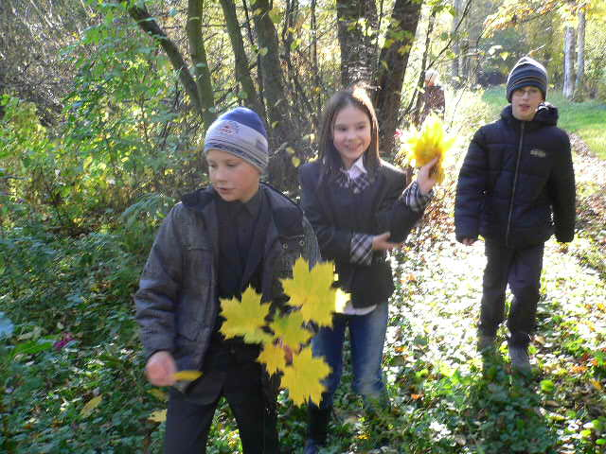
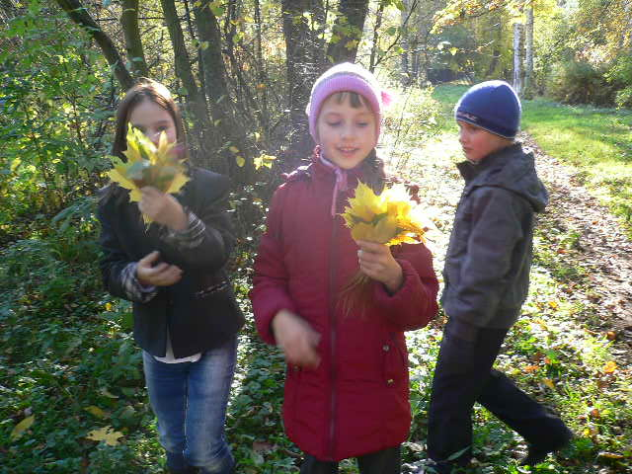 | 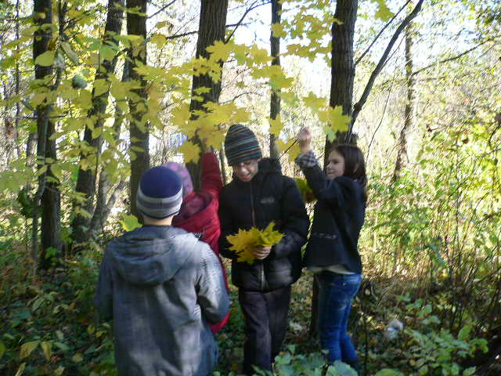

 | 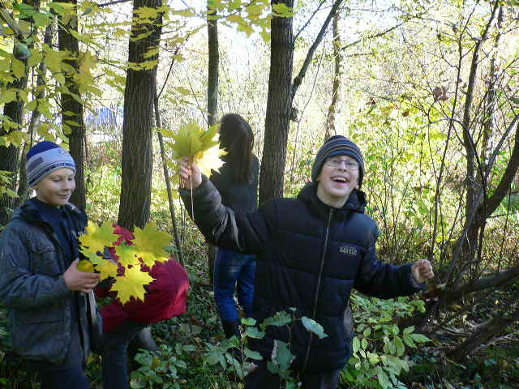
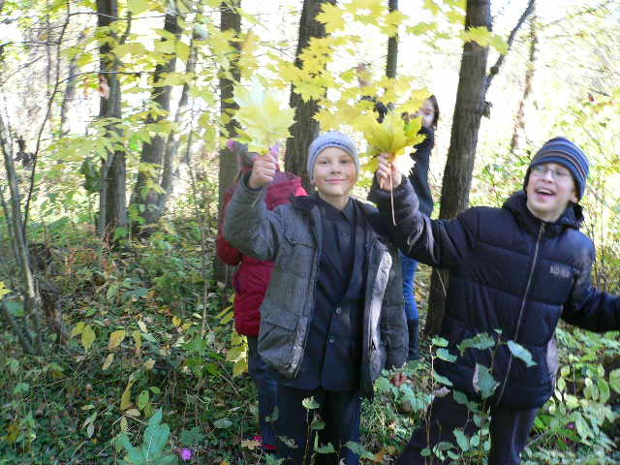 | 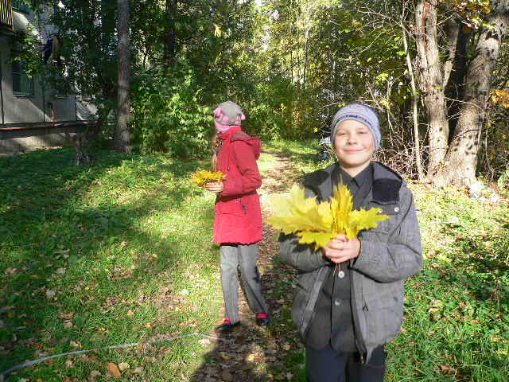

Приносим, собранный материал в класс.
Обдумываем каждый для себя какой материал выбрать для своей композиции.
Работы выполняются в виде:
А) аппликации из листьев;
Б) трафарет, сделанный с помощью листьев.

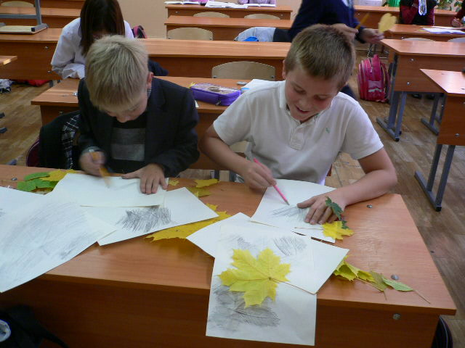 | 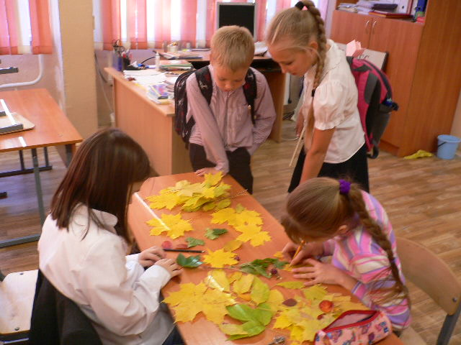

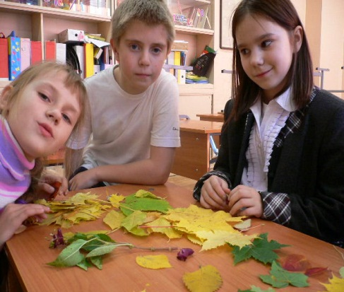 | 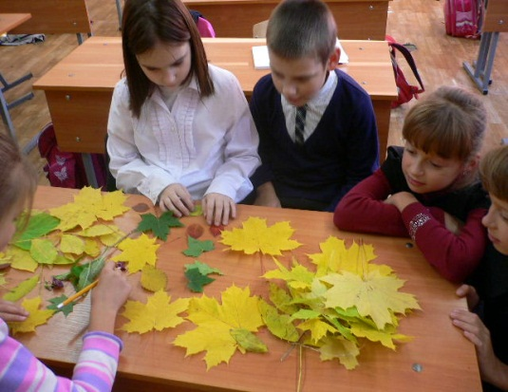
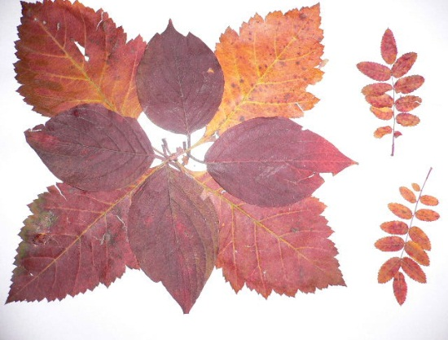 | 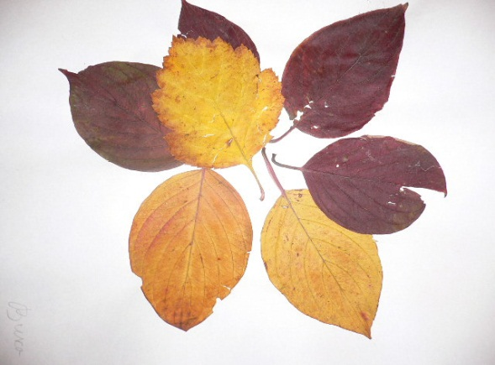
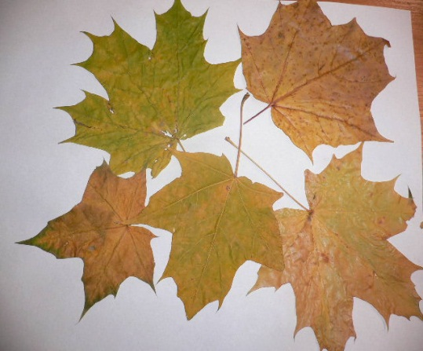 | 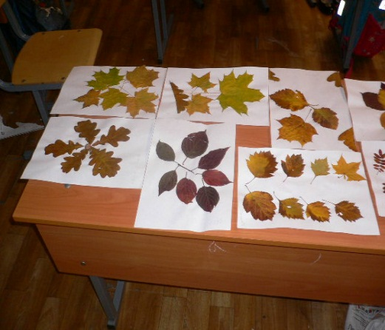
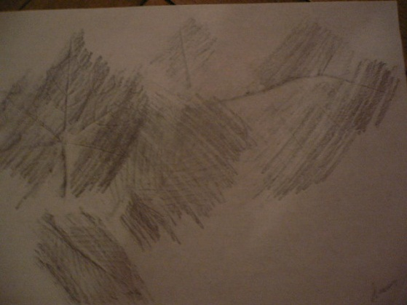 | 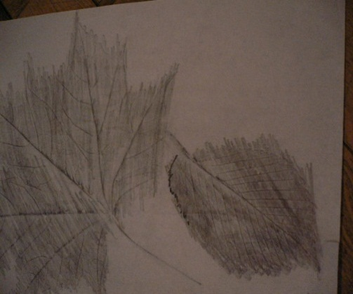
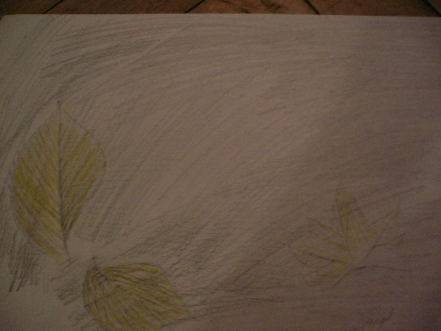 | 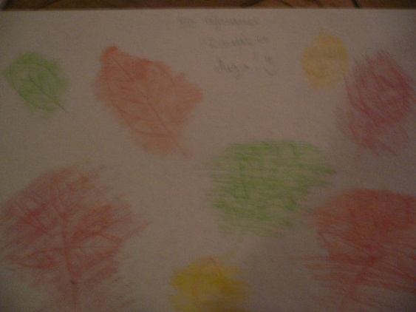

Работы оцениваются, привлекая помощь завуча Сухаревой В.Г. и учителя Горской Т.В.

По следующим номинациям.
- За оригинальность.
- За сочетание цветов.
- За составление композиции.
- За многообразие, использованных листьев.
- За художественный вкус.
- За качество природного материала.
- За аккуратность.

Ребятам было предложено понаблюдать за деревьями, как они меняются в разные времена года.

